Gdańsk, 10.02.2025 r.

W Gdańsku zmieniają się stawki opłat za wodę i ścieki. Nowością będzie opłata abonamentowa wprowadzona zgodnie z zaleceniem PGW Wody Polskie

Państwowe Gospodarstwo Wodne Wody Polskie, zatwierdziło nowe stawki dla zbiorowego zaopatrzenia w wodę i zbiorowego odprowadzania ścieków na terenie miasta Gdańska na okres 3 lat. Taryfa wejdzie w życie 18 lutego 2025 r.

Ile mieszkańcy Gdańska zapłacą za wodę i ścieki
W pierwszym roku obowiązywania nowych stawek gospodarstwa domowe w Gdańsku zapłacą 5,64 zł za metr sześcienny wody i 7,28 zł za odprowadzenie metra sześciennego ścieków. Łączna kwota netto za wodę i ścieki wyniesie zatem 12,92 zł i będzie o 1,27 zł wyższa niż dziś obowiązująca. Przyjmując założenie, że statystycznie mieszkaniec zużywa 3 metry sześcienne wody to miesięcznie zapłaci więcej o 3, 81 zł.

O konieczności zmiany taryfy decydują warunki gospodarcze
Na zmianę cen usług mają wpływ czynniki ekonomiczne niezależne od Gdańskich Wodociągów. Spółka mierzyła się w ostatnich latach z drastycznym wzrostem kosztów, tj.:
• 52,3 % wzrost cen energii elektrycznej,
• 75,1% wzrost cen materiałów chemicznych niezbędnych do produkcji i uzdatniania wody oraz oczyszczania ścieków,
• 41,2% - wzrost kosztów związanych z wywozem osadów (ilość i cena),
• 33,7% - wzrost pensji minimalnej,
• 27,4% - wyniosła skumulowana inflacja w okresie 2022 – 2023 r. (poprzedni wniosek cenowy składany był, gdy inflacja wynosiła 3 %).

Jak kształtują się ceny wody i ścieków w miastach należących do Unii Metropoli Polskich (UMP)
UMP zrzesza 12 największych miast w Polsce: Białystok, Bydgoszcz, Gdańsk, Katowice, Kraków, Lublin, Łódź, Poznań, Rzeszów, Szczecin, Warszawa i Wrocław. Obowiązujące obecnie w tych miastach ceny wody i ścieków w porównaniu do nowej taryfy w Gdańsku znajdują się w poniższej tabeli:
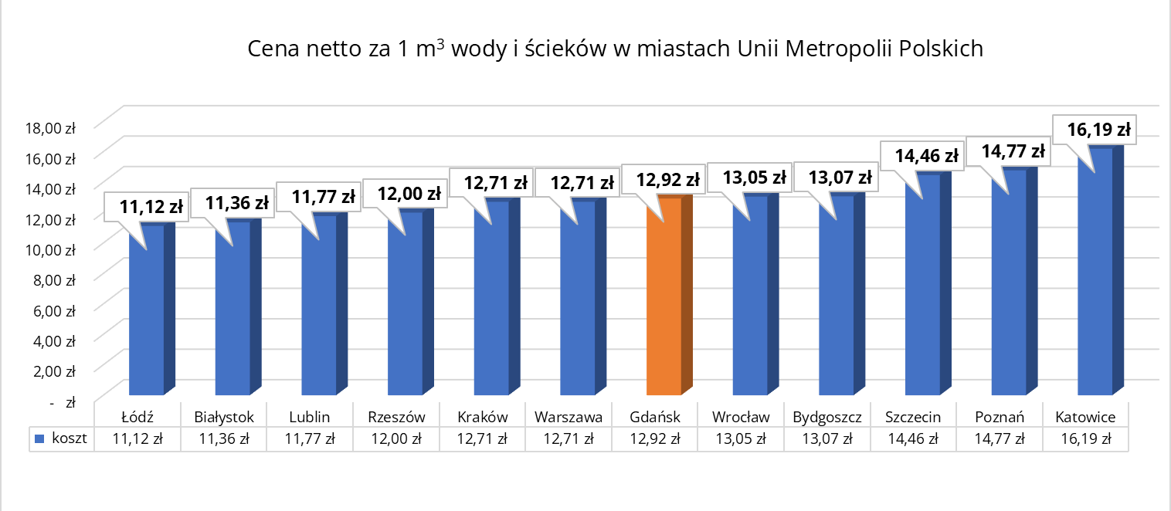

Nowość: opłata abonamentowa. Byliśmy ostatnim miastem w UMP bez opłaty abonamentowej
Opłata abonamentowa w Gdańsku została wprowadzona zgodnie z zaleceniem PGW Wody Polskie. To stała opłata za obsługę rozliczenia opisana w Rozporządzeniu Ministra Gospodarki Morskiej i Żeglugi Śródlądowej w sprawie określania taryf §2 ust. 1 pkt 6. Gdańsk były ostatnim miastem w UMP, który nie posiadał tej opłaty.

Wysokość opłaty abonamentowej za wodę i ścieki zależna będzie od rodzaju usług, z których klient korzysta (sama woda, woda i ścieki albo same ścieki), rodzaju faktury (papierowa, elektroniczna), rodzaju podlicznika na wodę bezpowrotnie zużytą (bez nakładki radiowej i z nakładką radiową). Klient będzie przypisany do odpowiedniej grupy automatycznie w zależności od rodzaju świadczonej mu usługi oraz sposobu rozliczania.

- Klienci indywidualni, których GdW ma 23 tys. rozliczani są co 3 miesiące i opłatę abonamentową otrzymają do każdego rachunku.
- Wspólnoty mieszkaniowe (rozliczane co 2 miesiące) i spółdzielnie mieszkaniowe (rozliczane co miesiąc) otrzymają opłatę abonamentową do każdego rachunku i będą ją dzielić pomiędzy gospodarstwa domowe.

Symulacja szacunkowego kosztu miesięcznego abonamentu - rozliczenie za wodę i ścieki, e-faktura - wysokość abonamentu 16,24 zł

Jak kształtuje się wysokość abonamentów w miastach Unii Metropoli Polskich (UMP):

Miasto | Abonament  (zł netto) | Sposób naliczania abonamentu | Miasto | Abonament  (zł netto) | Sposób naliczania abonamentu
Łódź | 30,14 zł | rozliczenie co kwartał | Gdańsk | 16,24 zł | za rozliczenie
Białystok | 10,46 zł | rozliczenie co miesiąc | Wrocław | 7,92 zł | rozliczenie co miesiąc
Lublin | 11,01 zł | rozliczenie co miesiąc | Bydgoszcz | 39,52 zł | rozliczenie co miesiąc
Rzeszów | 10,19 zł | rozliczenie co miesiąc | Szczecin | 15,21 zł | za rozliczenie
Kraków | 8,13 zł | rozliczenie co kwartał | Poznań | 68,56 zł | rozliczenie co kwartał
Warszawa | 16,61 zł | za rozliczenie | Katowice | 23,48 zł | rozliczenie co miesiąc

Ceny wody i ceny odbioru ścieków w Gdańsku
Zgodnie z obowiązującym prawem spółki wodociągowe przygotowują projekty taryf na 3 lata. Trafiają one do PGW Wody Polskie celem weryfikacji i zatwierdzenia. Poniżej tabela z informacją, jak będą się kształtowały ceny w kolejnych latach. Każdorazowo zmiana ceny nastąpi po upływie 12 miesięcy.

Taryfy za wodę i ścieki netto na okres 3 lat dla Miasta Gdańska – w zł/m³
(bez opłat abonamentowych)
 | Gospodarstwa domowe  cena netto |  | Przemysł i pozostali odbiorcy  cena netto
Taryfa obowiązująca¹⁾ od 26.02.2023 | 11,65 zł |  | 11,72 zł
Woda | 5,11 zł |  | 5,18 zł
Ścieki | 6,54 zł |  | 6,54 zł
Taryfa nowa w okresie od 1 do 12 miesiąca obowiązywania nowej taryfy | 12,92 zł |  | 12,98 zł
różnica i % zmiany w stosunku do ceny rok do roku | 1,27 zł | 10,90% | 1,26 zł | 10,75%
Woda | 5,64 zł |  | 5,70 zł
różnica i % zmiany w stosunku do ceny rok do roku | 0,53 zł | 10,37% | 0,52 zł | 10,04%
Ścieki | 7,28 zł |  | 7,28 zł
różnica i % zmiany w stosunku do ceny rok do roku | 0,74 zł | 11,31% | 0,74 zł | 11,31%
Taryfa nowa w okresie od 13 do 24 miesiąca obowiązywania nowej taryfy | 13,80 zł |  | 13,85 zł
różnica i % zmiany w stosunku do ceny rok do roku | 0,88 zł | 6,81% | 0,87 zł | 6,70%
Woda | 6,08 zł |  | 6,13 zł
różnica i % zmiany w stosunku do ceny rok do roku | 0,44 zł | 7,80% | 0,43 zł | 7,54%
Ścieki | 7,72 zł |  | 7,72 zł
różnica i % zmiany w stosunku do ceny rok do roku | 0,44 zł | 6,04% | 0,44 zł | 6,04%
Taryfa nowa w okresie od 25 do 36 miesiąca obowiązywania nowej taryfy | 14,45 zł |  | 14,51 zł
różnica i % zmiany w stosunku do ceny rok do roku | 0,65 zł | 4,71% | 0,66 zł | 4,77%
Woda | 6,37 zł |  | 6,43 zł
różnica i % zmiany w stosunku do ceny rok do roku | 0,29 zł | 4,77% | 0,30 zł | 4,89%
Ścieki | 8,08 zł |  | 8,08 zł
różnica i % zmiany w stosunku do ceny rok do roku | 0,36 zł | 4,66% | 0,36 zł | 4,66%
¹⁾ stawki opłat obowiązujące w dniu złożenie wniosku

